Чăваш Республикин  Ё\н\ Шупашкар хула  администрацийě  ЙЫШĂНУ |  | Администрация  города Новочебоксарска  Чувашской Республики  ПОСТАНОВЛЕНИЕ

29.03.2024 № 442

О подготовке проекта планировки территории и проекта межевания территории VIII микрорайона Западного жилого района города Новочебоксарск Чувашской Республики и прилегающей зоны объектов обслуживания общегородского значения города Новочебоксарск Чувашской Республики

В соответствии со статьей 46 Градостроительного кодекса Российской Федерации, Федеральным законом от 06.10.2003 №131-ФЗ «Об общих принципах организации местного самоуправления в Российской Федерации», статьей 22 Устава города Новочебоксарска Чувашской Республики, Правилами землепользования и застройки в городском округе Новочебоксарск Чувашской Республики, утвержденными решением Новочебоксарского городского Собрания депутатов Чувашской Республики от 18.12.2006 № С 18-3, административным регламентом по предоставлению муниципальной услуги «Подготовка и утверждение документации по планировке территории на территории городского округа Новочебоксарск Чувашской Республики», утвержденным постановлением администрации города Новочебоксарска Чувашской Республики от 31.08.2023 № 1332, на основании заявления общества с ограниченной ответственностью «ПервыйСтройТрест» от 01.03.2024, администрация города Новочебоксарска Чувашской Республики п о с т а н о в л я е т:
1. Принять предложение общества с ограниченной ответственностью «ПервыйСтройТрест» о подготовке проекта планировки территории и проекта межевания территории VIII микрорайона Западного жилого района города Новочебоксарск Чувашской Республики и прилегающей зоны объектов обслуживания общегородского значения города Новочебоксарск Чувашской Республики в соответствии со схемой границ разработки документации по планировке территории, согласно приложению № 1 к настоящему постановлению.
2. Утвердить задание на выполнение документации по подготовке проекта планировки территории и проекта межевания территории VIII микрорайона Западного жилого района города Новочебоксарск Чувашской Республики и прилегающей зоны объектов обслуживания общегородского значения города Новочебоксарск Чувашской Республики, согласно приложению № 2 к настоящему постановлению.
3. Обществу с ограниченной ответственностью «ПервыйСтройТрест»:
3.1. Приступить к подготовке проекта планировки территории и проекта межевания территории VIII микрорайона Западного жилого района города Новочебоксарск Чувашской Республики и прилегающей зоны объектов обслуживания общегородского значения города Новочебоксарск Чувашской Республики.
3.2. Представить в муниципальное бюджетное учреждение «Архитектурно-градостроительное управление города Новочебоксарска Чувашской Республики» проект планировки территории и проект межевания территории VIII микрорайона Западного жилого района города Новочебоксарск Чувашской Республики и прилегающей зоны объектов обслуживания общегородского значения города Новочебоксарск Чувашской Республики в течение 5 рабочих дней со дня их получения по адресу: город Новочебоксарск, ул. Комсомольская, д. 4 А, каб. 21.
3.3. Направить проект планировки территории и проект межевания территории VIII микрорайона Западного жилого района города Новочебоксарск Чувашской Республики и прилегающей зоны объектов обслуживания общегородского значения города Новочебоксарск Чувашской Республики в муниципальное бюджетное учреждение «Архитектурно-градостроительное управление города Новочебоксарска Чувашской Республики» для осуществления проверки по адресу: город Новочебоксарск, ул. Комсомольская, д. 4 А, каб. 21.
4. Установить, что со дня опубликования настоящего постановления физические или юридические лица вправе представлять в администрацию города Новочебоксарска свои предложения о порядке, сроках подготовки и содержании проекта планировки территории и проекта межевания территории VIII микрорайона Западного жилого района города Новочебоксарск Чувашской Республики и прилегающей зоны объектов обслуживания общегородского значения города Новочебоксарск Чувашской Республики, по адресу: город Новочебоксарск, ул. Винокурова, д. 14.
5. Муниципальному бюджетному учреждению «Архитектурно-градостроительное управление города Новочебоксарска Чувашской Республики» обеспечить проверку проекта планировки территории и проекта межевания территории VIII микрорайона Западного жилого района города Новочебоксарск Чувашской Республики и прилегающей зоны объектов обслуживания общегородского значения города Новочебоксарск Чувашской Республики, организацию проведения публичных слушаний в установленном законом порядке.
6. Сектору пресс-службы администрации города Новочебоксарска Чувашской Республики обеспечить опубликование настоящего постановления в печатных средствах массовой информации в порядке, установленном для официального опубликования муниципальных правовых актов, и разместить его на официальном сайте города Новочебоксарска в информационно-телекоммуникационной сети «Интернет».
7. Настоящее постановление вступает в силу после его официального опубликования.
8. Настоящее постановление довести до лиц, указанных в постановлении.
9. Контроль за выполнением настоящего постановления возложить на заместителя главы администрации по вопросам градостроительства, ЖКХ и инфраструктуры города Новочебоксарска Чувашской Республики.

Глава города Новочебоксарска  Чувашской Республики |  | М.Л. Семенов

Приложение № 1
к постановлению администрации
города Новочебоксарска
Чувашской Республики
от 29.03.2024 № 442

Схема границ разработки документации по планировке территории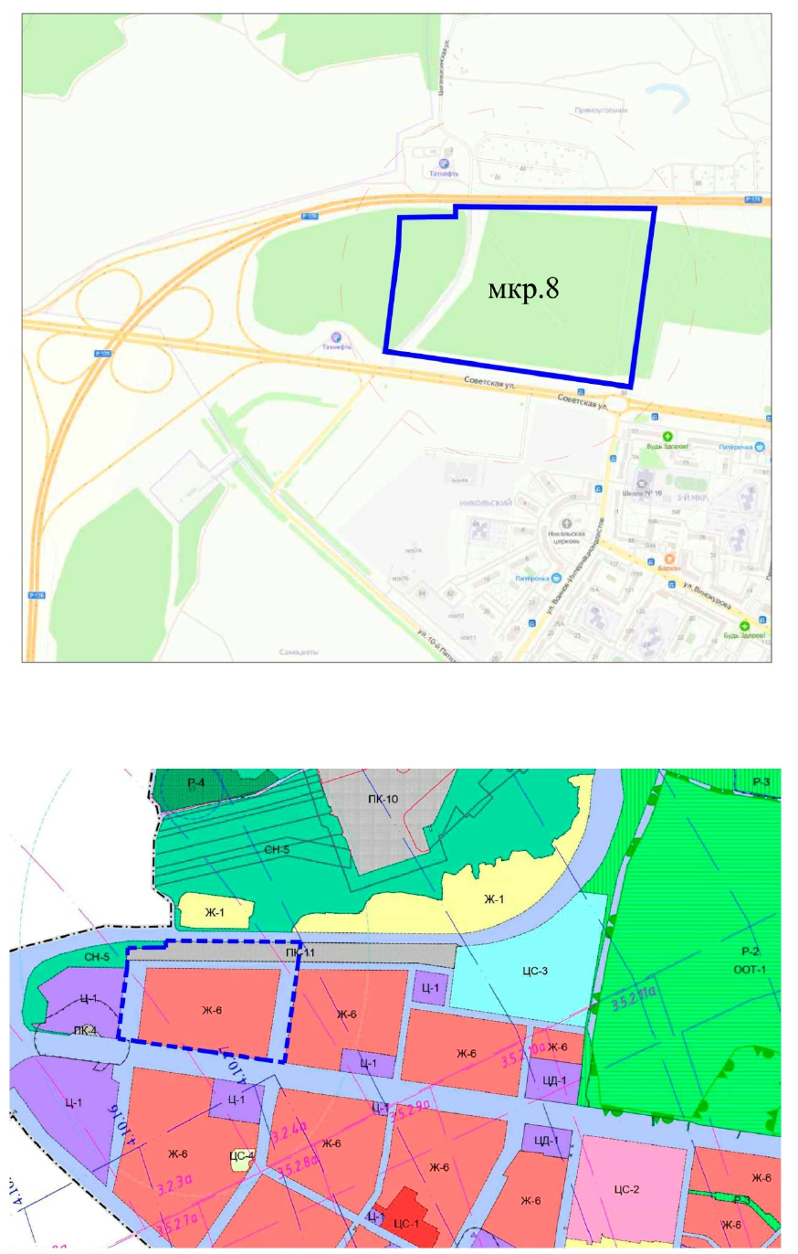
Приложение № 2
к постановлению администрации
города Новочебоксарска
Чувашской Республики
от 29.03.2024 № 442
